OBS! Ta bort denna text och instruktionerna nedan innan dokumentet skickas in.
Saker att tänka på innan du skickar in synpunkter, förfrågningar och klagomål gällande FSC regelverket:
- Mycket viktig att beställa hem¹ och granska avverkningsanmälan från Skogsstyrelsen innan du skickar iväg något.
- Den svenska FSC standardens krav (exempelvis indikator 6.4.3) kan endast användas om markägaren är FSC certifierad. Du måste därför ta reda på om markägaren är FSC certifierad innan du skickar in ett sådant klagomål².
- För att skicka klagomål gällande bristfällig hänsyn till rödlistade arter (indikator 6.4.3) måste man först granska om det finns någon hänsyn planerad till arterna i avverkningsanmälan.
- Om du inte har granskat om hänsyn planeras till arterna i avverkningsanmälan kan du möjligen skicka in dokumentet som en synpunkt eller förfrågan. Om du skickar in som förfrågan kan du till skillnad från en synpunkt förvänta dig ett svar.
- Klagomål mot FSC skogsbruksstandarden ska i ett första skede framföras till certifikatsinnehavaren, tex ett skogsbolag. Många (främst mindre) skogsägare är medlemmar i gruppcertifikat³ och då ska klagomålet framföras till gruppcertifikatet.
- Om ett ombud (tex Norra skog eller Mellanskog) avverkningsanmäler en skog med naturvärden motsvarande nyckelbiotops kvalitet men markägaren inte är FSC certifierad, bör du skicka in ett FSC kontrollerat virke klagomål. Då ska klagomålet skickas till ombudsföretaget.
¹ Maila till skogsstyrelsen@skogsstyrelsen.se
² Hör av dig till FSC kansliet eller isak.lodin@wwf.se om du vill ha hjälp.
³ https://se.fsc.org/se-sv/hitta/grupper-for-skogsbrukscertifiering
OBS! Ta bort denna text och instruktionerna ovan innan dokumentet skickas in.

Inledande FSC- /PEFC-klagomål – information om höga naturvärden och fridlysta arter i avverkningsanmälan A 30548-2026 i Kiruna kommun
Detta klagomål behandlar höga naturvärden i avverkningsanmälan A 30548-2026 i Kiruna kommun som inkom 2026-07-07 och omfattar 25,3 ha.
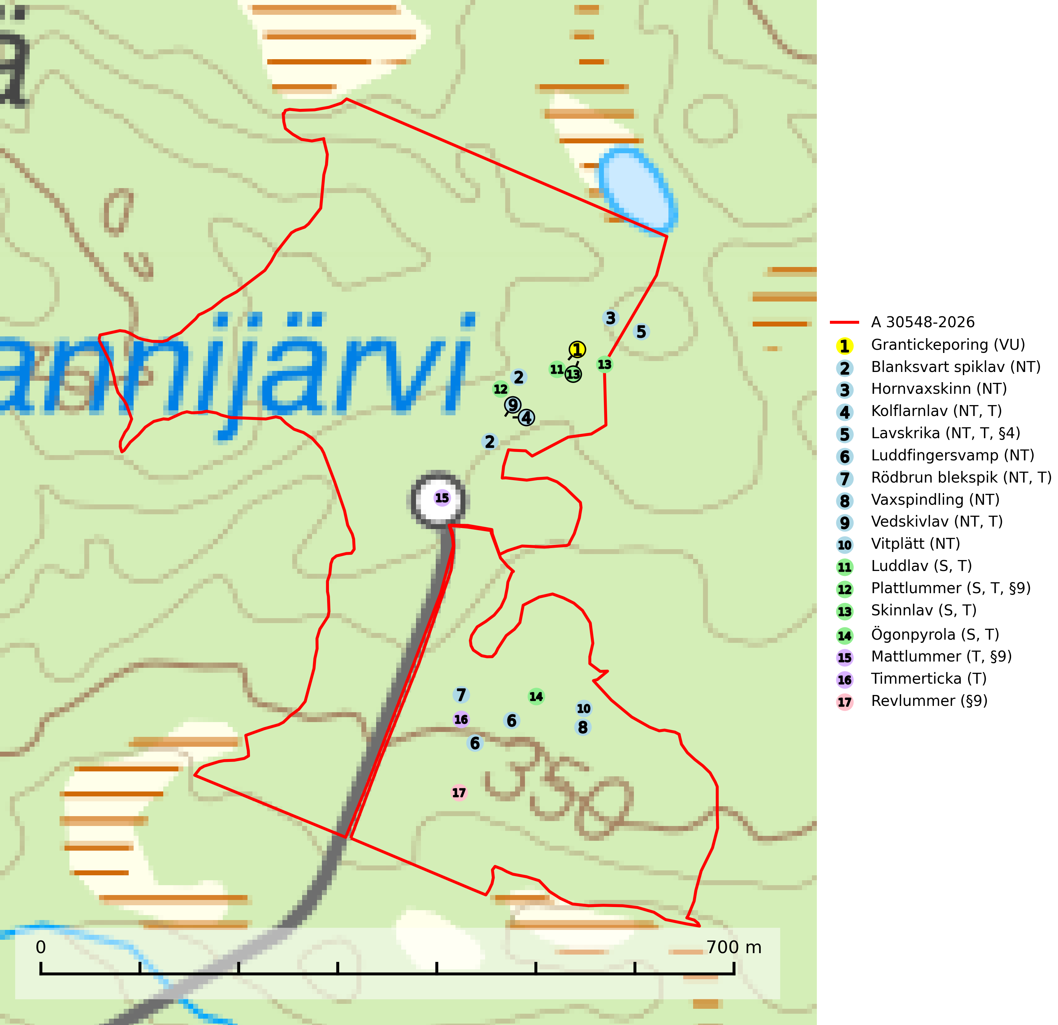
Figur 1. Fyndplatser för naturvårdsarter i och inom 16 meter från avverkningsanmälan. Markörer utan svart kant är placerade på fyndplatsen. Markörer med svart kant är placerade vid sidan av fyndplatsen och har ett svart streck som visar fyndplatsens exakta position. Kartans mittpunktskoordinat är N 7519741, E 751991 i SWEREF 99 TM.
I och inom 16 meter från avverkningsanmälan finns fynd av 17 naturvårdsarter, varav 10 är rödlistade, 4 är fridlysta, 10 är typiska (T) och 4 är signalarter (S): grantickeporing (VU), blanksvart spiklav (NT), hornvaxskinn (NT), kolflarnlav (NT, T), lavskrika (NT, T, §4), luddfingersvamp (NT), rödbrun blekspik (NT, T), vaxspindling (NT), vedskivlav (NT, T), vitplätt (NT), luddlav (S, T), plattlummer (S, T, §9), skinnlav (S, T), ögonpyrola (S, T), mattlummer (T, §9), timmerticka (T) och revlummer (§9). Se Figur 1.
Nedan presenteras relevanta utdrag ur standarderna för FSC, Chain of Custody, Controlled Wood och PEFC.
Vi förväntar oss att ni återkommer med ett skriftligt svar på vårt klagomål och även beskriver vilka korrigerande åtgärder ni satt in för att rätta till identifierade brister i er efterlevnad av den svenska FSC standarden.

Naturvårdsarter och fridlysta arter
Nedan följer beskrivningar av de naturvårdsarter och fridlysta arter som har sina livsmiljöer och växtplatser i den avverkningsanmälda skogen. Se även ytterligare artfakta i BILAGA 1. De påträffade naturvårdsarterna är ett tydligt kvitto på att det rör sig om en skog med höga naturvärden.
Grantickeporing (VU) växer på murken ved och döda fruktkroppar av granticka och gränsticka (VU). Den förekommer i naturskogsliknade granskogar, gärna i fuktiga miljöer vid källbäckar och liknande. Avverkning av naturskogslika miljöer och av grova granar där grantickeporing förekommer är ett direkt hot mot artens fortlevnad. Gamla granskogar som hyser arten undantas helt från skogsbruk (SLU Artdatabanken, 2026).
Blanksvart spiklav (NT) förekommer på torr, hård, gammal kärnved men även på äldre ytved av tall i naturskogsartade bestånd med begränsad brandpåverkan och ostörd hydrologi. Skogsbruksåtgärder på eller i närheten av lokaler med blanksvart spiklav utgör ett hot. Naturskogsartade öppna tall- och barrblandskogar med blanksvart spiklav indikerar höga biologiska värden och bör bevaras (SLU Artdatabanken, 2024).
Hornvaxskinn (NT) påträffas på gamla senvuxna, torra och hårda lågor i gamla naturskogsartade eller plockhuggna tallskogar i norra Sverige. Arten hotas av avverkning av naturskogsartade tallskogar och uttag av torrakor till timring av byggnader. Avverkning av naturskogsliknande tallskogar bör ej förekomma (SLU Artdatabanken, 2024).
Kolflarnlav (NT) är brandberoende och växer nästan uteslutande på kolad hård kärnved av tall. Etableringen verkar ske först 100–300 år efter brand och nytt substrat nybildas i mycket begränsad omfattning. Avverkning av tallskog av naturskogskaraktär med spår av återkommande bränder är ett hot och mängden lämplig ved att växa på för arten minskar dels på grund av naturlig nedbrytning men framförallt på grund av att det förstörs i samband med slutavverkningar, gallringar och markberedning. Såväl kolflarnlav som mörk kolflarnlav har glänsande bålfjäll och förekommer främst i tall- och blandbarrskogar av naturskogskaraktär med spår av återkommande bränder. Skogar som dessa hyser höga biologiska värden och bör skyddas. Kolflarnlav är typisk art för 9010 Taiga (SLU Artdatabanken, 2024).
Lavskrika (NT, §4) är rödlistad som nära hotad och fridlyst enligt 4§ artskyddsförordningen. Den har minskat med 20 (10–30) % under de senaste 15 åren och minskningstakten bedöms vara nära gränsvärdet för sårbar (VU). Lavskrikan är en mycket stationär fågel, som häckar i äldre, slutna och hänglavsrika barrskogar. Nyckelfaktorer är flerskiktad skog med rik undervegetation samt riklig förekomst av hänglavar. Reviren är livslånga med hemområden som varierar mellan 50 och 150 ha. Inom ett revir av hög kvalitet finns det som regel ett eller flera kärnområden (1–20 ha) med relativt tät flerskiktad granskog. Arten missgynnas när flerskiktad skog omförs till enskiktade bestånd och även röjning och hård gallring är starkt negativt. Lavskrikan har relativt stora hemområden och försvinner när den äldre skogen fragmenteras, särskilt allvarligt är när kärnområdena avverkas. Den försvinner successivt framför allt vid dess utbredningsgränser och populationen har minskat kontinuerligt under 2000-talet. Lavskrika är typisk art för 9010 Taiga (SLU Artdatabanken, 2026; Skogsstyrelsen 2016).
Luddfingersvamp (NT) påträffas på mineralrik mark i granskog med mycket hög luftfuktighet, t.ex. vid källflöden, fuktdråg, bäckar eller i anslutning till vattenfall och forsdimma. Arten är mycket uttorkningskänslig och kräver granskogsmiljöer med konstant mycket hög luftfuktighet. Den tål inte en slutavverkning eller någon form av dränering som påverkar växtplatsens hydrologi (SLU Artdatabanken, 2024).
Rödbrun blekspik (NT) växer i norra Sverige på bark och ved av björk och gran i skogar med hög och jämn luftfuktighet. I södra Sverige växer den främst på ek i öppna åldriga lövskogar. I norra delen av sitt utbredningsområde hotas arten av slutavverkningar av gamla granskogar. I den södra delen av landet hotas den genom de åldriga lövskogarnas tillbakagång och särskilt ekhagarnas igenväxning och genom plantering av sådan mark med barrskog. Rödbrun blekspik är typisk art för 9010 Taiga, 9020 Nordlig ädellövskog, 9070 Trädklädd betesmark, 9160 Näringsrik ekskog och 9180 Ädellövskog i branter och signalerar alltid höga naturvärden (SLU Artdatabanken, 2024; Nitare & Skogsstyrelsen, 2019).
Vaxspindling (NT) växer främst i äldre skogar på sandig mark där den bildar mykorrhiza med tall, framförallt på sandiga lavtallhedar. Mager, sandig och brandpräglad tallskog med lång trädkontinuitet bör undantas från trakthyggesbruk och inte kalavverkas. De mest värdefulla lokalerna bör få ett långsiktigt skydd med naturvårdsinriktad skötsel. Arten är placerad högst upp i Skogsstyrelsens värdepyramid för bedömning av skog med höga naturvärden och den är globalt rödlistad som nära hotad (NT), vilket medför ett internationellt ansvar för arten (SLU Artdatabanken, 2024; Nitare & Skogsstyrelsen, 2019; IUCN, 2019).
Vedskivlav (NT) växer på gammal, torr, exponerad, hård kärnved av framförallt tall i naturskogsartade bestånd. Avverkning av tallskog av naturskogskaraktär med spår av återkommande bränder är ett hot. Mängden lämplig ved att växa på för vedskivlav minskar, dels på grund av naturlig nedbrytning men framförallt på grund av att de förstörs i samband med slutavverkningar, gallringar och markberedning. Tall- och blandbarrskogar av naturskogskaraktär med spår av återkommande bränder bör skyddas. Vedskivlav är typisk art för 9010 Taiga (SLU Artdatabanken, 2024).
Vitplätt (NT) är en nedbrytare av död, hård och torr tallved och orsakar brunröta. Den förekommer mest i äldre, naturskogsliknande tallskog eller blandskog med äldre tall. Arten hotas av avverkning av gammal, senvuxen tall. I södra Sverige råder brist på lämpliga habitat och arten kan inte längre sprida sig utanför sina få kända växtplatser. Lokaler med gammal tall bör undantas från skogsbruk, i synnerhet i södra Sverige (SLU Artdatabanken, 2024).
Luddlav signalerar lång skoglig kontinuitet med ett stabilt lokal- och mikroklimat med hög och jämn fuktighet. Luddlav är typisk art för 9010 Taiga, 9020 Nordlig ädellövskog, 9070 Trädklädd betesmark, 9110 Näringsfattig bokskog, 9180 Ädellövskog i branter och 9190 Näringsfattig ekskog (Nitare & Skogsstyrelsen, 2019; SLU Artdatabanken, 2025).
Plattlummer (§9) växer främst i ljusöppna sandtallskogar eller annan gles, torr och brandpräglad hedbarrskog. Den är mest frekvent i olika typer av naturskogar och kontinuitetsskogar och missgynnas markant av slutavverkning och maskinell markberedning. Söder ut i landet förekommer de närstående arterna cypresslummer (EN, §8) och mellanlummer (NT, §9), vilka båda omfattas av EU:s art- och habitatdirektiv. Plattlummer är typisk art för 9010 Taiga och 2320 Rissandhedar (Nitare & Skogsstyrelsen, 2019; SLU Artdatabanken, 2026).
Skinnlav förekommer på diverse lövträd, främst på gammal asp och sälg. Den påträffas främst i områden med lång kontinuitet av grova lövträd och signalerar skogsmark med höga naturvärden. På lokalerna förekommer som regel ett flertal andra ovanliga eller rödlistade lavar. I likhet med gelélavarna, etablerar sig skinnlaven i skogsmark på grova aspar i sena lövsuccessioner. Skinnlav är typisk art för 9010 Taiga, 9020 Nordlig ädellövskog och 9070 Trädklädd betesmark (Nitare & Skogsstyrelsen, 2019; SLU Artdatabanken, 2025).
Ögonpyrola är normalt en bra signalart som visar på områden med höga naturvärden och stabila förhållanden, särskilt inom näringsfattiga trakter. Växten är mycket känslig för markskador och försvinner snabbt efter slutavverkning. Den hotas också av skogsgödsling och markavvattning. Ögonpyrola är typisk art för 9010 Taiga och 9070 Trädklädd betesmark (Nitare & Skogsstyrelsen, 2019; SLU Artdatabanken, 2024).
Mattlummer (§9) är typisk art för 9010 Taiga (SLU Artdatabanken, 2025).
Timmerticka är typisk art för 9060 Åsbarrskog. Bland annat åtgärdsprogramsarten skrovlig flatbagge (NT) samt timmertickgnagare kan påträffas på eller i nära anslutning till fruktkroppar av timmerticka (SLU Artdatabanken, 2026).

Certifiering

Ur FSC-standarden
PRINCIP 1: LAGEFTERLEVNAD: Certifikatsinnehavaren ska följa alla tillämpliga lagar, förordningar och nationellt ratificerade internationella avtal, konventioner och överenskommelser.
1.3.1 Tillämpliga lagar och föreskrifter för brukandet av skogen följs.
- Kommentar: I den avverkningsanmälda skogen har fridlysta arter sina livsmiljöer och växtplatser. Att skada de fridlysta arternas livsmiljöer, växtplatser eller ekologiska funktion är inte tillåtet enligt artskyddsförordningen. EU:s medlemsländer och skogsbolag är skyldiga att agera i enlighet med EU:s fågeldirektiv där det uttryckligen står att direktivet gäller för fåglar samt för deras ägg, bon och livsmiljöer (artikel 1). Vidare att de åtgärder som vidtas inte får leda till en försämring av den nuvarande situationen beträffande bevarandet av de fågelarter som avses i artikel 1 (artikel 13).
6.4 Certifikatsinnehavaren ska skydda sällsynta arter och hotade arter samt deras livsmiljöer inom skogsbruksenheten. Det ska ske genom avsättningar, andra skyddade områden och genom att skapa konnektivitet och/eller genom andra direkta åtgärder som gynnar dessa arters överlevnad och livskraft. Åtgärderna ska stå i förhållande till brukandets skala, intensitet och risk, samt till sällsynta och hotade arters bevarandestatus och ekologiska krav. Certifikatsinnehavaren ska beakta den geografiska spridningen och ekologiska krav hos sällsynta och hotade arter utanför skogsbruksenhetens gränser när beslut om åtgärder inom skogsbruksenheten ska fattas.
6.4.3 Bevarandeåtgärder genomförs för de kända förekomster av rödlistade arter som påverkas av skogsbruk.
- Kommentar: I det avverkningsanmälda skogsområdet har 17 naturvårdsarter varav 10 rödlistade arter sina livsmiljöer och växtplatser.

Ur Chain of Custody Certification (FSC-STD-40-004 ver 3.0)
1.3 The organization shall commit to the FSC values as defined in FSC-POL-01-004 Policy for the Association of Organizations with FSC.

Ur FSC:s policy för associerade organisationer (FSC-POL-01-004)
Som “Chain of Custody”-certifierad organisation är skogsbolaget bunden av de fastställda reglerna i Del 1 Punkt 1 c) i Policy för organisationer associerade med FSC (FSC-POL-01-004 V2-0 EN + SVE version 2012-03-02):
- De organisationer FSC kan acceptera association med får inte direkt eller indirekt ha några kopplingar till nedanstående, oacceptabla aktiviteter:
a) Olaglig skogsavverkning och handel med olagligt avverkat virke eller skogsprodukter
...
c) Skogsbruk som förstör höga naturvärden
d) Betydande omvandling av skog till plantager eller annan, icke skoglig, markanvändning
- Kommentar: Avverkning av skog med höga naturvärden samt skada på fridlysta arter strider både mot FSC Controlled Wood-standarden och FSC:s policy for associerade organisationer.

Ur FSC Controlled Wood (FSC-STD-40-005)
Virke som inte accepteras i FSC-märkta produkter (oacceptabelt ursprung) enligt FSC Controlled Wood (FSC-STD-40-005):
- Illegalt avverkat virke.
- ...
- Virke från avverkningar som hotar höga naturvärden.
- Virke från skog som konverteras till plantager eller icke-skogligt bruk.
- Kommentar: Avverkning av skog med höga naturvärden samt skada på fridlysta arter strider både mot FSC Controlled Wood-standarden och FSC:s policy for associerade organisationer.

Ur PEFC-standarden gällande lagefterlevnad
PEFC-standarden förutsätter att tillämplig svensk lagstiftning följs. Det är utsedd tillsynsmyndighet som ansvarar för tillsyn av lagens efterlevnad. PEFC-standarden återger innehållet i vissa certifieringskritiska lag- och föreskriftskrav vilka ska ingå i granskning av PEFC-systemets efterlevnad.
- Kommentar: I den avverkningsanmälda skogen har fridlysta arter sina livsmiljöer och växtplatser. Att skada de fridlysta arternas livsmiljöer, växtplatser eller ekologiska funktion är inte tillåtet enligt artskyddsförordningen

BILAGA 1 – Fridlysta arter

Lavskrika – ekologi samt krav på livsmiljön
Lavskrika är rödlistad som nära hotad (NT), fridlyst enligt 4 § artskyddsförordningen (2007:845) och ingår i förteckningen över prioriterade arter i Skogsstyrelsens föreskrifter och allmänna råd (SKSFS 2011:7) bilaga 4. Lavskrikan är en mycket stationär fågel, som häckar i äldre, slutna och hänglavsrika barrskogar. Nyckelfaktorer är flerskiktad skog med rik undervegetation samt riklig förekomst av hänglavar (SLU Artdatabanken, 2026).
I Skogsstyrelsens vägledning för hänsyn till fåglar står bland annat att: “Reviren är livslånga med hemområden som varierar mellan 50 och 150 ha. Hemområdena har inga fasta gränser utan det handlar mera om de yttre gränserna för familjegruppernas rörelser. Lavskrikan undviker att förflytta sig över stora öppna områden och hemområdesstorleken är därför större i områden fragmenterade av hyggen och yngre skog än i områden med i sammanhängande äldre skog. Det finns studier som antyder att det inom ett revir bör finnas maximalt 15 % öppna ytor och ungskog. Inom ett revir av hög kvalitet finns det som regel ett eller flera kärnområden (1–20 ha) med relativt tät flerskiktad granskog.” Vidare att: “Arten missgynnas när flerskiktad skog omförs till enskiktade bestånd. Även skogsskötsel med återkommande röjning och hård gallring är starkt negativt. Lavskrikan har relativt stora hemområden och försvinner när den äldre skogen fragmenteras, särskilt allvarligt är när kärnområdena avverkas.” (Skogsstyrelsen 2016).
Populationen har minskat med 20 (10–30) % under de senaste 15 åren och minskningstakten bedöms vara nära gränsvärdet för sårbar (VU). Arten försvinner successivt framför allt vid dess utbredningsgränser och populationen har minskat kontinuerligt under 2000-talet. Lavskrika är typisk art för 9010 Taiga (SLU Artdatabanken, 2026).

Referenser – lavskrika
Skogsstyrelsen, 2016. Vägledning för hänsyn till fåglar – lavskrika. https://www.skogsstyrelsen.se/globalassets/lag-och-tillsyn/artskydd/vagledningar-for-hansyn-till-faglar/lavskrika-vagledning-hansyn.pdf
SLU Artdatabanken, 2026. Artfaktablad. Naturvård – artfakta. SLU Artdatabanken, Uppsala

